Thème 2 : Les espaces productifs et leurs évolutions
Espace productif : espace sur lequel on produit de la richesse grâce à 3 types d’activités (3 secteurs économiques) :
- Agriculture (secteur primaire) : planter, élever
- Industrie (secteur secondaire) : transformer un produit de base en produit industriel
- Services (secteur tertiaire) : services marchands ou non- marchands

Objectif :
Réaliser une affiche présentant un espace productif de votre choix.
A l’issue de ce travail chacun des élèves du groupe doit être capable de présenter tous les éléments du travail réalisé.
Par groupe :

- Choisir un espace productif de votre choix dans les manuels à votre disposition et comprendre son organisation et son fonctionnement.
Il peut s’agir d’un espace productif à dominante :
- Industrielle
- Agricole
- Touristique

- Définir la notion d’espace productif. Identifier la nature de l’espace productif choisi par le groupe.
- Localiser et présenter l’espace étudié
- Identifier ses caractéristiques : activités, organisation…
- Identifier les acteurs de cette espace : qui joue un rôle dans cet espace ?
- Identifier les enjeux et les dynamiques : quelles transformations, quelles difficultés... ?
- Lister et définir des mots-clés en lien avec l’espace étudié (au moins 4)
- Réaliser l’affiche. Les éléments suivants sont obligatoires :
- Un titre
- Un croquis
- Des définitions
- Des explications rédigées utilisant le vocabulaire de la géographie.

- Les documents sont à rendre dans cette pochette à la fin de chaque heure.

Evaluation :
- Rendu final (affiche) : 10 points (groupe)
- Présentation orale : 10 points (groupe)
- Implication, participation au groupe : 10 points (individuel)

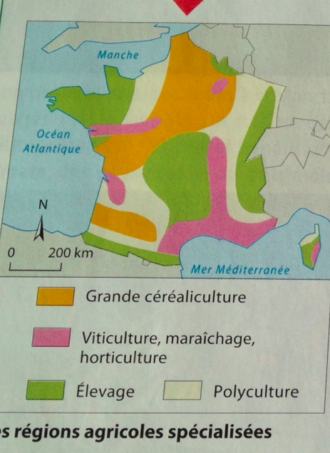 | Les espaces agricoles français : Ex. ………………  - modernisation rapide durant les 50 dernières années du fait de la Politique Agricole Commune* (PAC)  - concentration des exploitations  - intensification/spécialisation des cultures  - intégration de la production agricole à la filière agroalimentaire : la production agricole est dépendante des industries de transformation agroalimentaires.  - La France est la 1ere puissance agricole de l’UE.  - Nécessité d’une réflexion sur les conséquences de cette agriculture sur l’environnement.  - Occupe environ 2 % de la population active.
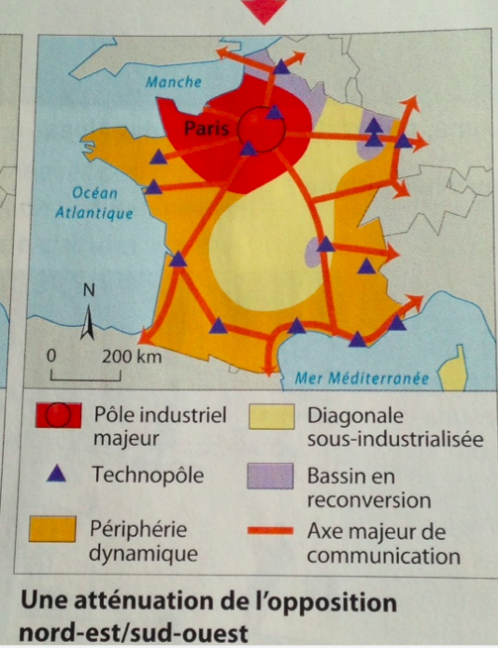 | Les espaces industriels : Ex. …………………………..  - des espaces dispersés sur le territoire  - une reconversion industrielle : on passe de l’industrie lourde à une industrie de haute technologie  - nouveaux facteurs de localisation : recherche d’une main d’œuvre qualifiée, qualité de l’environnement… qui favorise les métropoles au détriment des anciennes régions industrialisées.  - Développement de pôles de compétitivités afin de s’imposer à l’échelle mondiale.  - Difficultés économiques et sociales dans les anciennes régions industrielles (Nord-est)  - Depuis 30 ans on constate un déclin et reconversion des régions industrielles du nord-est de la France, d’industries traditionnelles, souvent délocalisées. En parallèle les régions du sud et de l’ouest voient se développer des industries de haute technologie, dynamiques.  - Occupe environ 20 % de la population active.
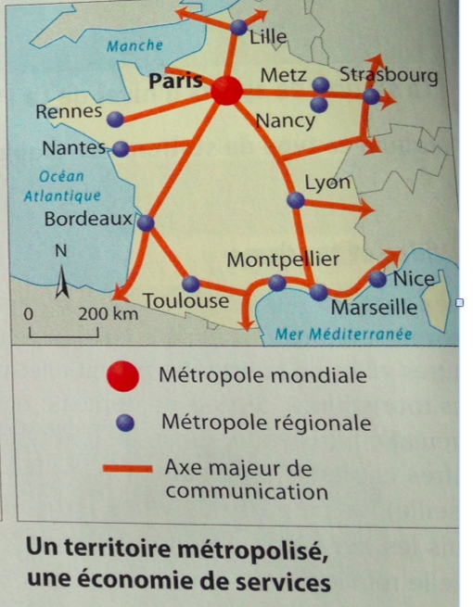 | Les espaces à dominante de services : Ex……………………  - Secteur qui domine l’économie (80 % de la richesse du pays) : tertiarisation.  - Localisation dans les métropoles principalement (banques, commerce, assurance, éducation, transport…) mais aussi dans des lieux dédiés (stations touristiques, parcs à thèmes…).  - Accentuation du phénomène de métropolisation.  - Occupe environ 78 % de la population active.

